학생 성공을 지속적인 추구 방향으로 설정하기 위해선 재학생의 의견도 중요하지만 이제 곧 들어올 신입생(자율전공학부, 180명)에게 적용될 사항 또한 중요하다
따라서 분석된 결과(학생성공지원부분)을 적용함으로써 신입생(자율전공학부) 및 단대/학과별 재학생의 만족도를 끌어올리며 학생성공도를 높인다

영향 ㅇ
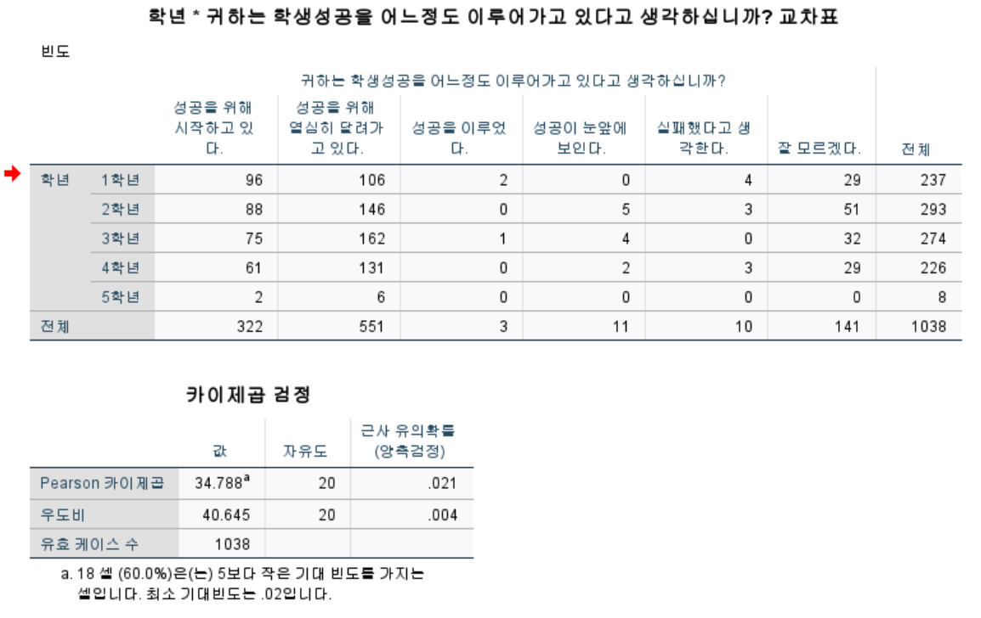
1학년 10
2학년 60
3학연 90
4학년 110
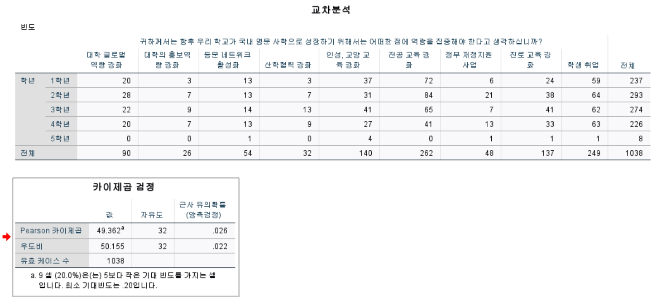
학년~학생성공자기평가/명문사학 성장 의견
학년별차이 o (성장 필요성 다르게 인식 중)
==> 학년별 다른 전략 적용 필요 (저학년-학교적응, 성공기초 고학년 - 진로/취업 연계)

학생 성공은 저학년->고학년으로 갈수록 성공을 위해 시작하고 있다가, 성공을 위해 열심히 달려가고 있다는 방향으로 가고 있음
2-3학년에는 잘 모르겠다로 주춤하기도 함

명문사학 역량 집중 요소는
1, 2, 3학년은 전공교육강화가 1순위
4학년은 학생 취업이 1순위

= 1, 2학년은 이론 중심 3, 4학년은 실무 중심 (뻔함 X)
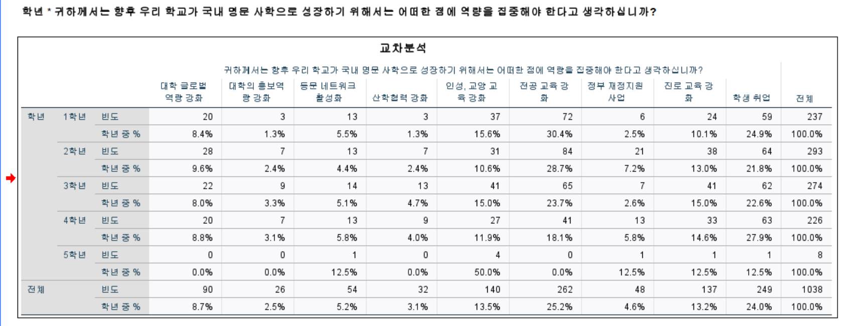

주춤하는 2학년 전공 선택의 확실화
휴학, 군대 요소 고려

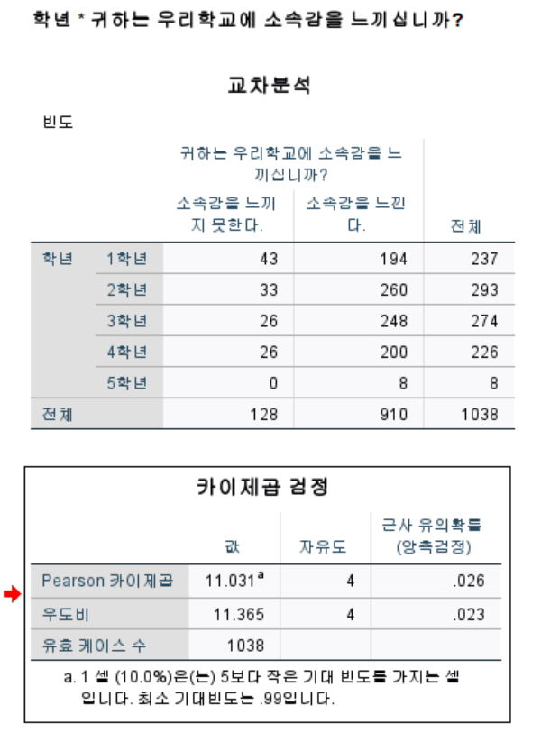
학년~소속감
학년별차이 o

학년이 올라갈 수록 소속감을 느껴감

영향 X
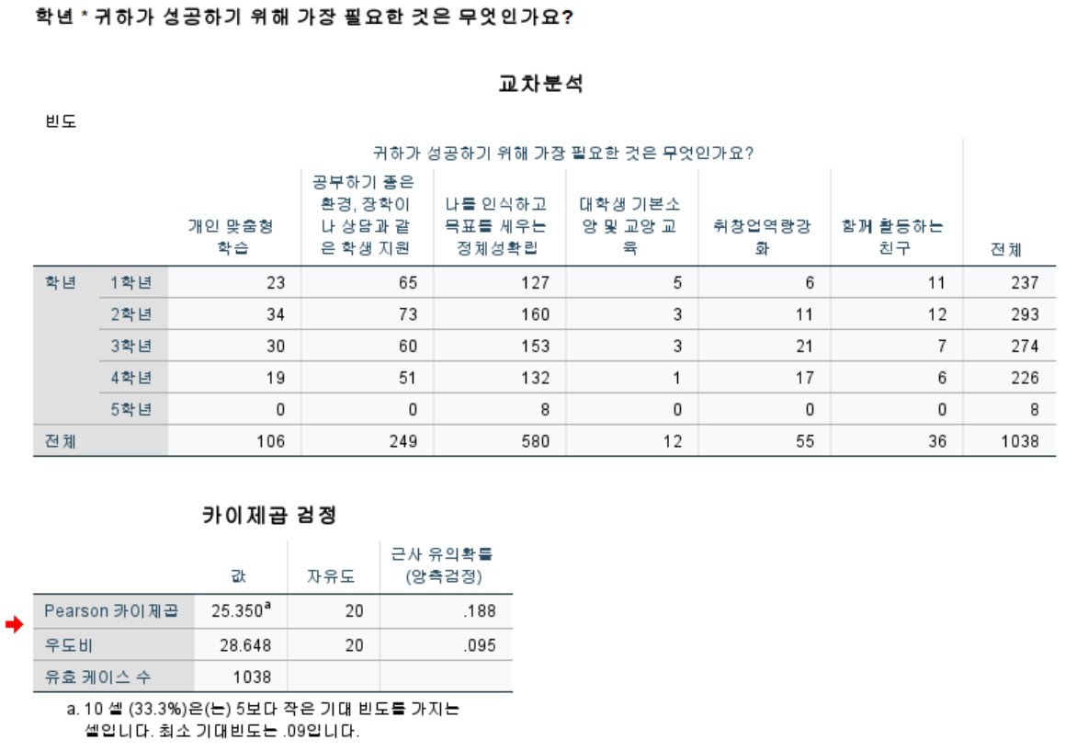
학년~성공필요요소
학년별차이 x (모든 학년에 걸쳐 비슷한 요구 존재 (정체성확립))
==> 정체성확립요소 극대화 방안

성공 요소는 차이x로, 정체성확립요소로 극대화 방안을 제시

상관분석
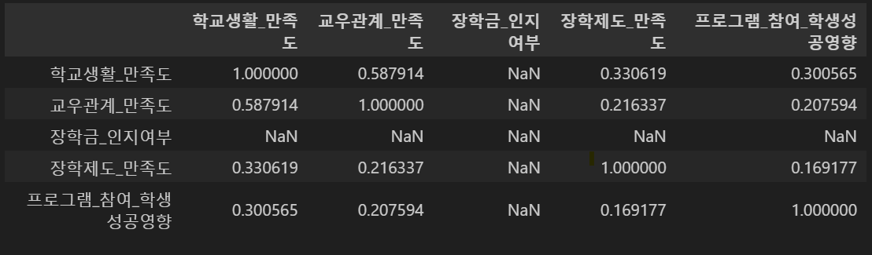
학교생활_만족도 ~ 교우관계
0.59로 유의미한 상관성 존재

